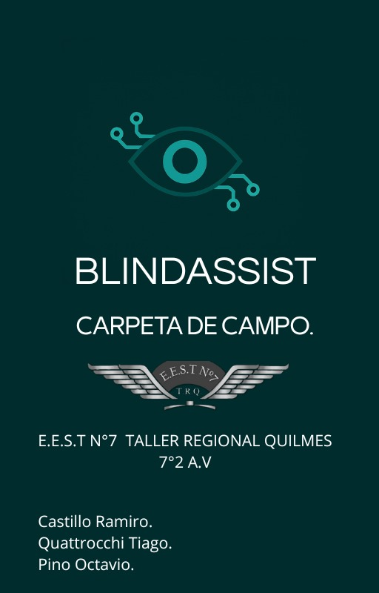

ÍNDICE

# **Abril**…………………………………………………..2

# **Mayo**………………………………………………….4

# **Junio**………………………………………………….5

# **Julio**…………………………………………………..8

# **Agosto**………………………………………………..9

# **Septiembre**…………………………………………10

# **Octubre**……………………………………………..

# **Facturas**…………………………………………….11

## 

## **Abril 2025**

* **14-19 Abril:** Branding del proyecto, Aprender los conceptos básicos de git y github, Curso python, curso html, hacer el wireframe básico de la página web, Investigación sensores LIDAR.

Tiago Quattrocchi: Curso de Python 6h y investigación sensor lidar 2h.

Pino: Curso de HTML y CSS (1 horas aprox) nociones básicas. Wireframe de la página web en Figma unos (10min.) Realización del Branding general 50 minutos. Curso python (6h) :

Ramiro Castillo: Curso básico de HTML y CSS (4 horas aprox). Práctica de diversos ejercicios sobre lo visto en el curso (1.30 horas). Participación Branding (30 minutos).

* **22-27 Abril:** Hacer una lista de empresas, enviar mails en busca de sponsors, hacer el wireframe básico de la página web, organizar el repositorio, Reunión de 2 hs con director de Biblioteca Braille de Bahía Blanca, empezar y terminar la programación de la página web, Organizar Trello, finalización branding.

Ramiro Castillo: Participe en la reunión (2h). Envío de mails (10min). Ligera investigación sobre .js para las animaciones de la web (1 hora). Programación en HTML, CSS, JS de la página web. (4 horas).

Pino : Participe en la reunión (Completa 2h). Envío de Mails (10min).Finalización de branding, stickers,etc (3h). Accesibilidad del instagram (30min). Creación de historias de usuario y Notion del backlog (30min). Creación del reel (1h).

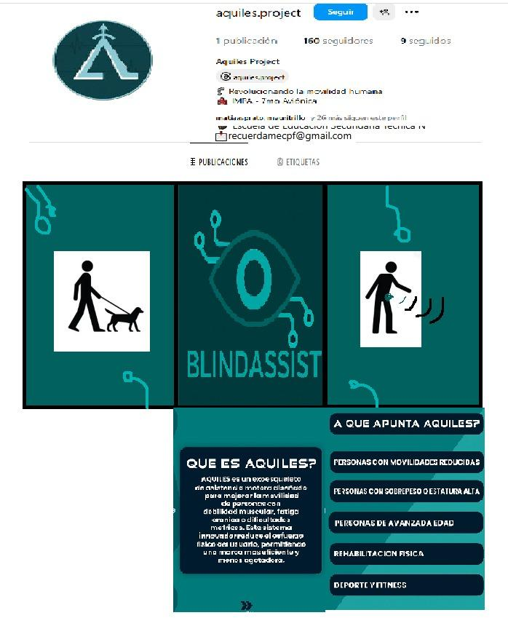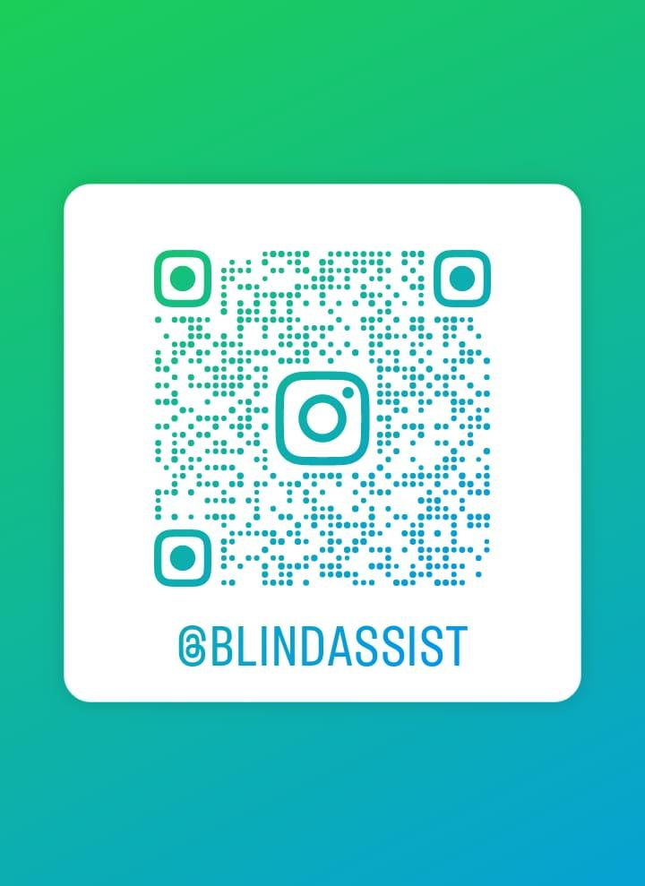

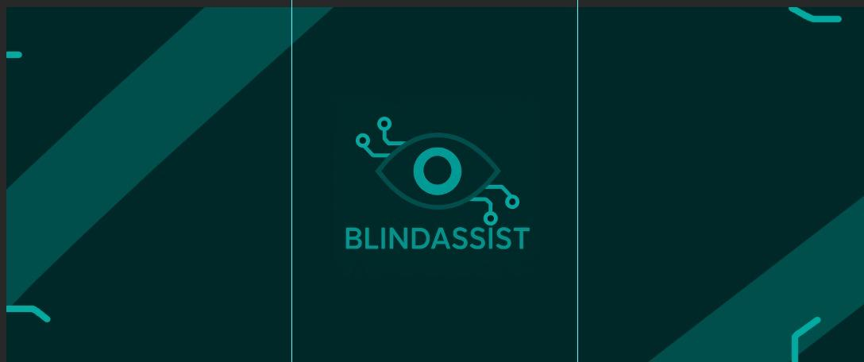

Tiago: Participación reunión con la biblioteca braille de Bahia Blanca (2h), y organización del trello (1h).

* **29 Abril-3 Mayo:** Excel de componentes del proyecto con su precio, creación de carta para globant, enviar mail a empresas locales, cálculo de proporciones de cada material, elección del tipo de baterías, probando sensores para familiarizarse con python.

## 

## **Mayo 2025**

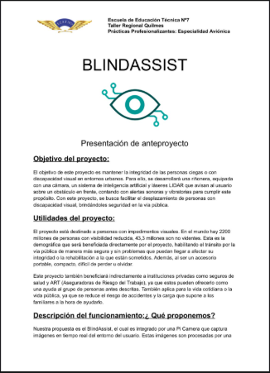

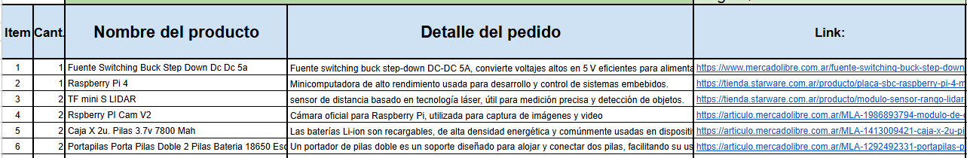

* **5-9 Mayo:** Selección de cámara, cálculo y selección de baterías de litio, mandar mails en busca de sponsors.

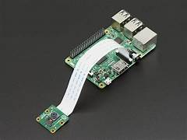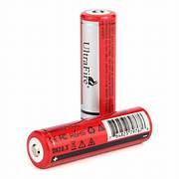

* **12-16 Mayo:** Prácticas de Newton, Prácticas en UTN, Investigar detección de obstáculos, poner en práctica el uso de la IA. Curso de Autocad, Investigar códigos de prueba para TF mini LIDAR.

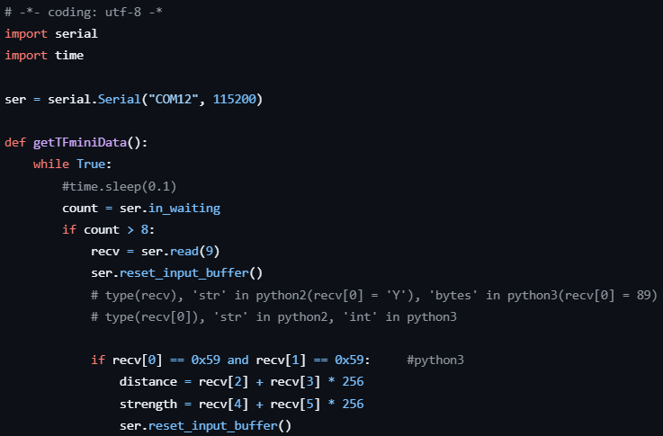

* **19-23 Mayo:** Prácticas de Newton, Prácticas en UTN, Investigación de uso y entrenamiento de IA desde cero, actualización y hosteo de la página web, preparación para la inspección, subir código a la Raspberry Pi 4, Realizar cálculo de proporciones.

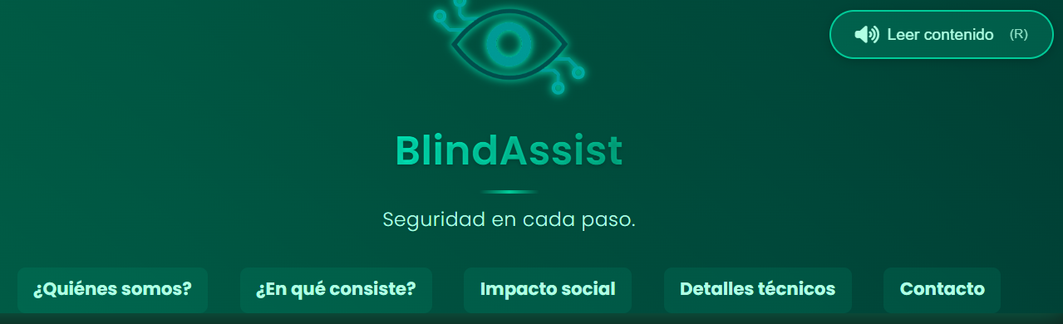

* **26-30 Mayo:** Salida educativa a UADE (Martes no hubo actividad).

## **Junio 2025**

* **2-6 Junio:** Prácticas en UTN, Investigación salidas Uart de Raspberry Pi 4, curso de Kicad, probar código desde Raspberry Pi 4.

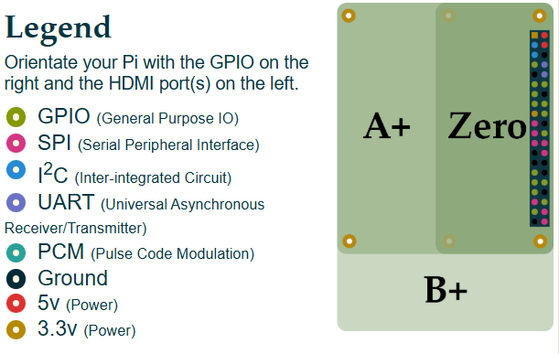

* **9-13 Junio:** Prácticas en UTN, Contactando con posibles patrocinadores, Investigación posible problema de alimentación, investigación de implementación de Uart por software.

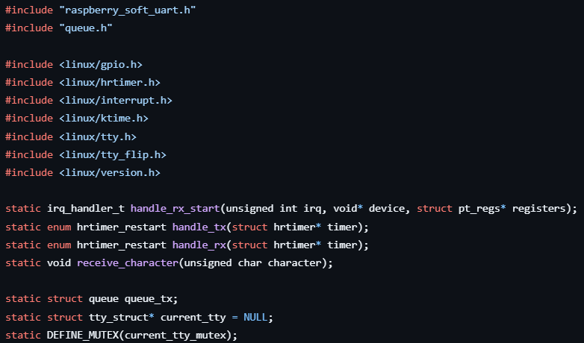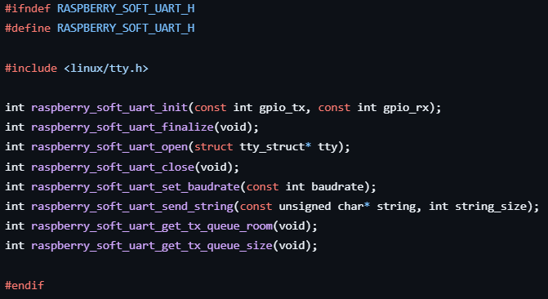

* **16-20 Junio:** Inicio de investigación para la optimización del código y solución al problema de alimentación de Raspberry Pi 4.

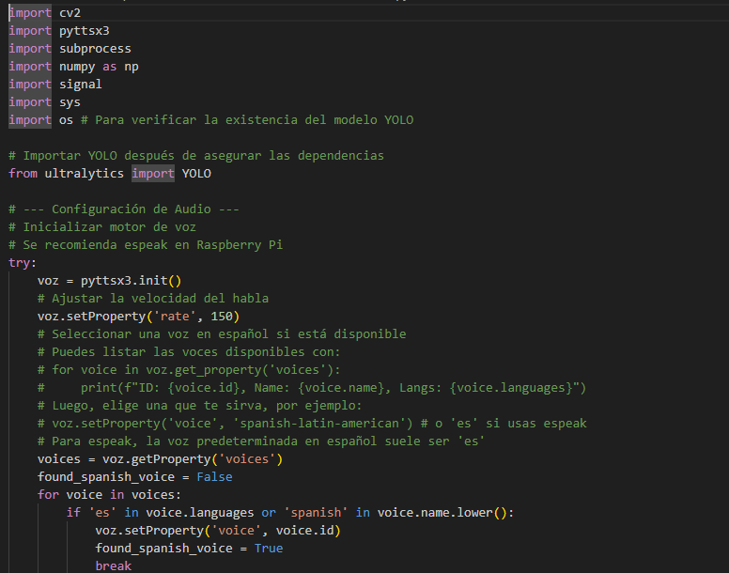

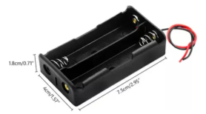

* **23-27 Junio:** Charla con Sponsor para la selección y entrega de componentes electrónicos, Investigación y prueba de adaptador TTL a USB.

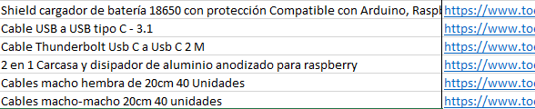

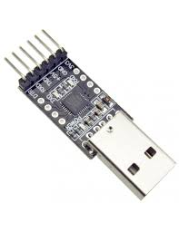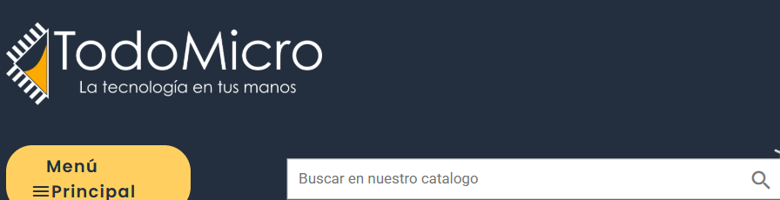

## **Julio 2025**

* 30 Junio-4 Julio: Realización del modelo 3D básico de la estructura, Creación de posibles publicaciones de materiales del sponsor, Creación de código prototipo de medición de distancia con LIDAR.

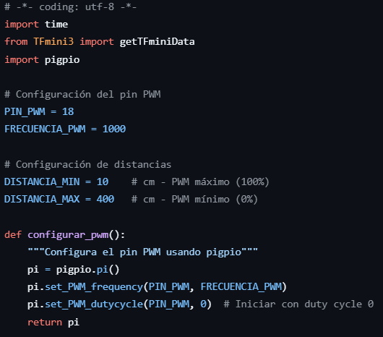

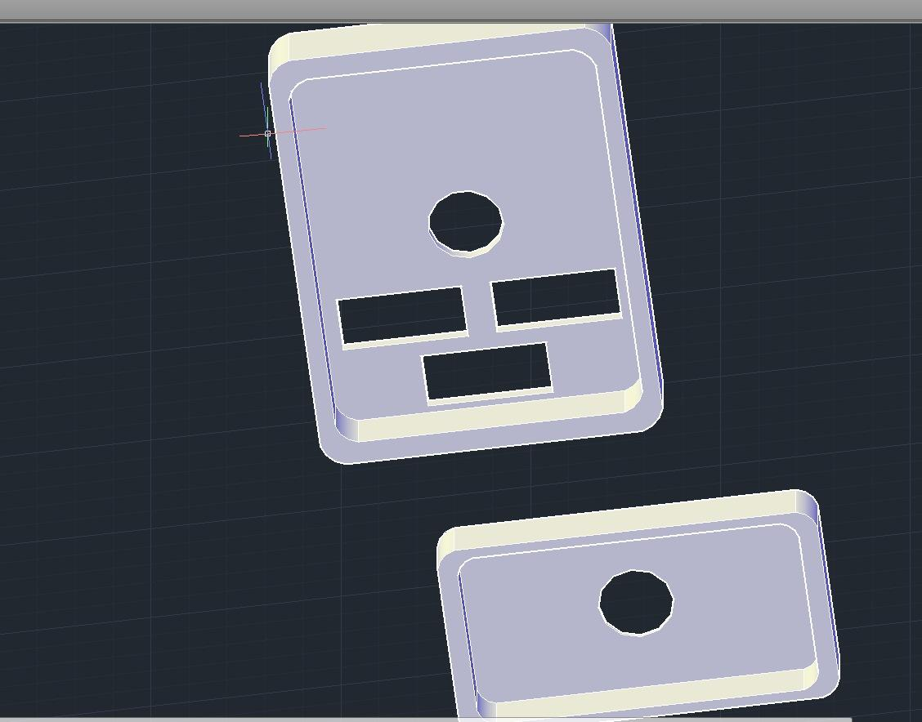

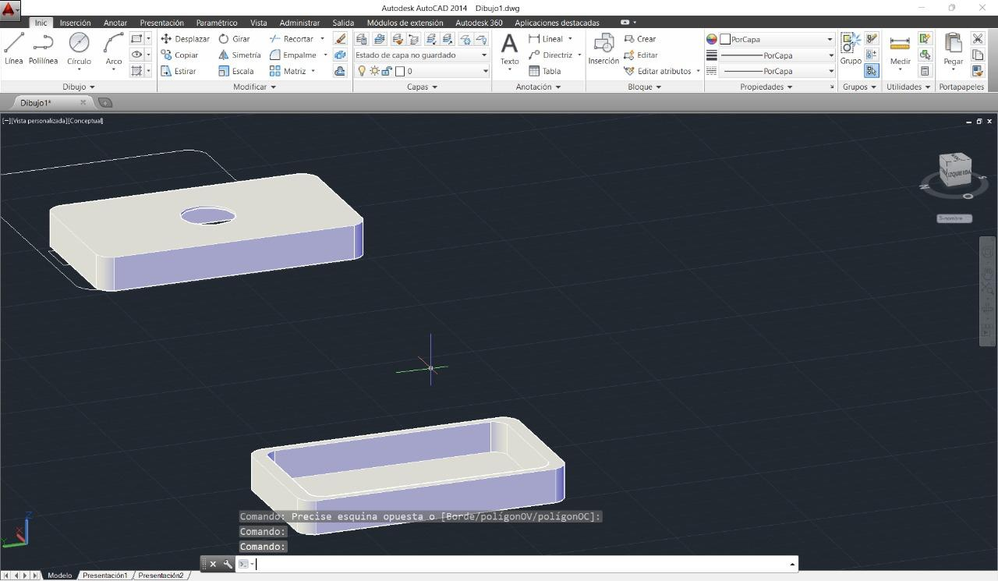

* **7-11 Julio:** Prácticas profesionalizantes en fuerza aérea. Miércoles hablamos para coordinar la entrega de los productos.
* **14 -18 Julio:** Prácticas profesionalizantes en fuerza aérea. Retiro de los productos en la sucursal de nuestro sponsor.

## **Agosto 2025**

* **4-8 Agosto:** Prácticas en Newton, investigación de python orientado a objetos.

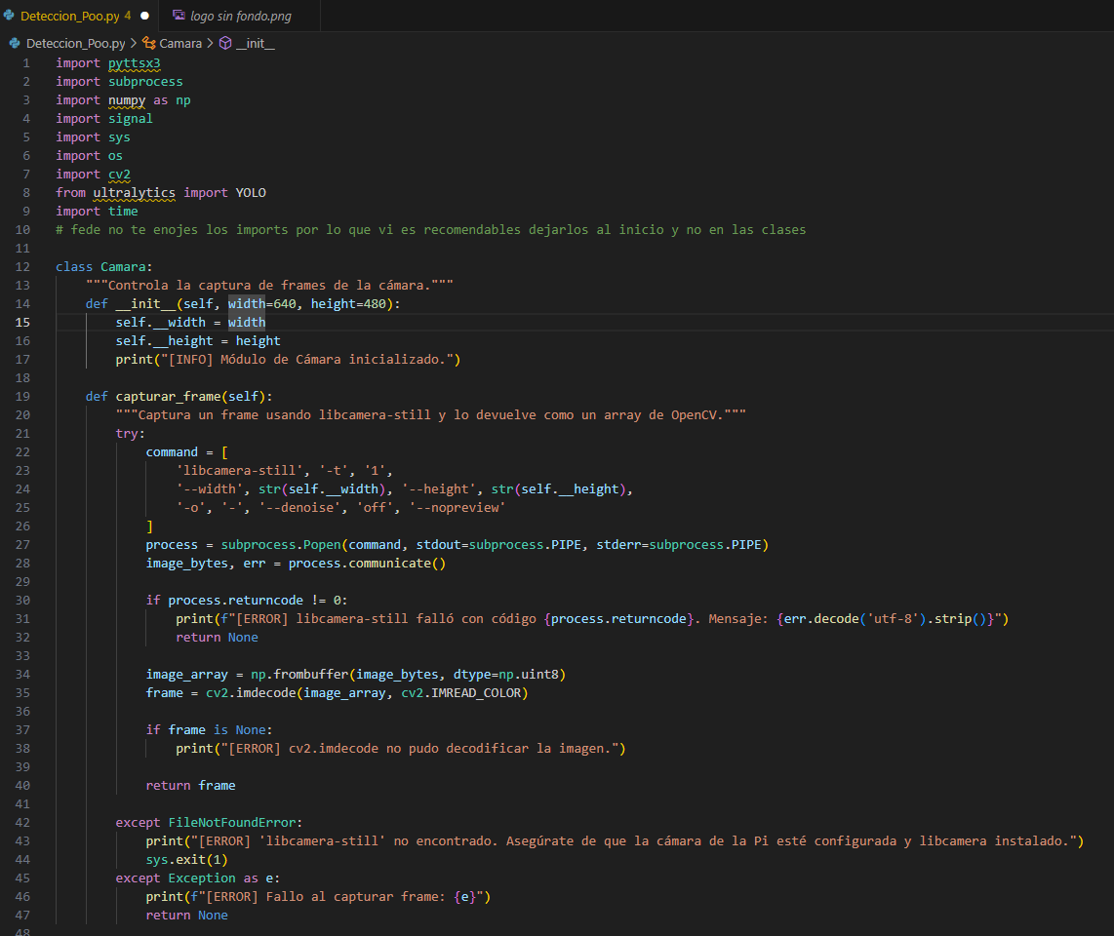

* **11-15 Agosto:** Prácticas en Newton, preparación del entorno de python para el conjunto de códigos.
* **18-22 Agosto:** Prácticas en Newton, preparación del nuevo modelo del prototipo en 3D, arreglo del código de prueba de los TF mini, impresion de la primera version de la carcasa del dispositivo.
* **25-29 Agosto:** Arreglo de cables de TFmini,, Prueba de cada TFmini individualmente utilizando el software oficial de Benewake, Investigación de RP2040 zero, rediseño de prototipo.

## **Septiembre 2025**

* **1-5 Septiembre:** arreglo de problemas de conexión de Raspberry Pi 4 por SSH, Reorganización del entorno virtual en github.

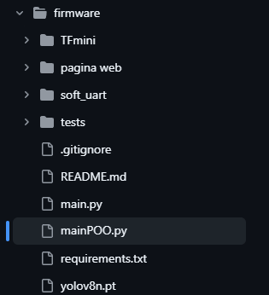

* **8-12 Septiembre:** Prueba de código POO arreglado, solucionar problemas de librerías raspbian, Hacer test de salida de audio de la Raspberry, probar uso de 3 TFmini en secuencial, comprobar funcionamiento de pwm con LED.

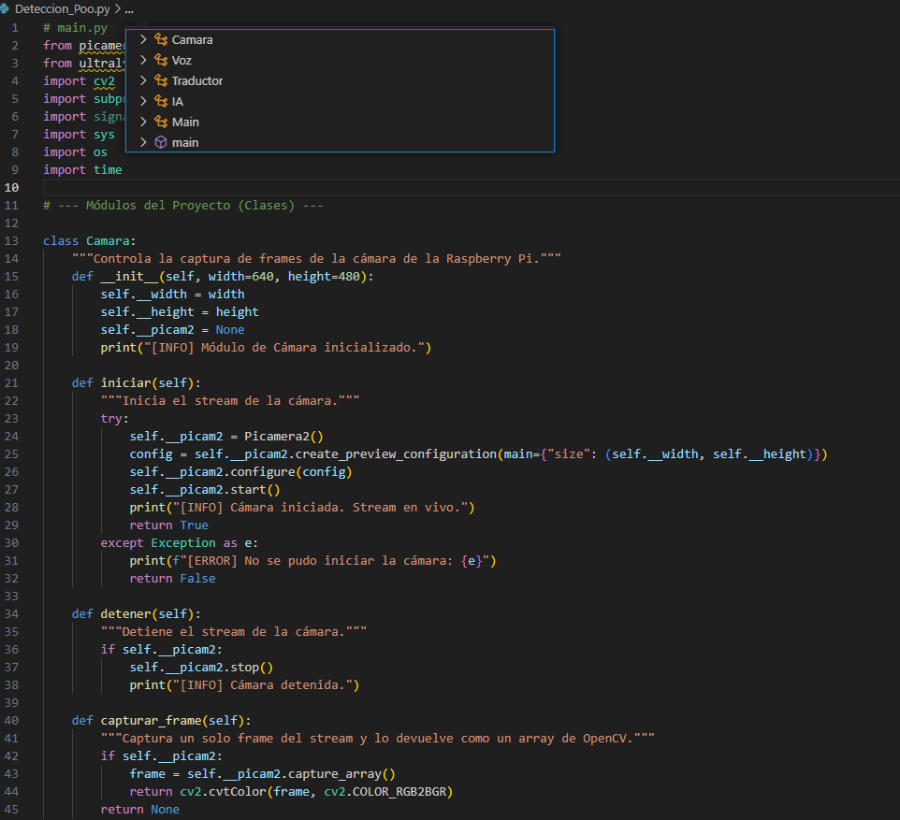

* **15-19 Septiembre:** Optimización de carpetas, Finalización del código de POO de detección por cámara, Implementar control PWM en entorno virtual, impresión de parte superior e inferior de segunda versión de la carcasa.

## 

## **Facturas:**

